Приложение №1 к договору
подряда № ____/19/ОАО
Техническое задание.
Наименование работ: Выполнение строительных работ устройству чистовых полов на участке кристаллизации кислотоупорной плиткой в осях (1**-2**/Б*п-В*п) на территории ОАО «Северное Молоко».

- Работы должны быть выполнены в соответствии с учётом требований, указанных ниже:
- Устройство тёплового контура по оси Б*п, проф.лист предоставляет заказчик. Последующий прогрев помещения осуществляется силами подрядчика. Демонтаж ограждения теплового контура по окончаниии работ.
- Устройство основания с разуклонкой из бетона B25 с учётом зимних условий с одинарным армированием сеткой 8мм с шагом 150*150мм. При подготовке основания выполнить обратную засыпку пазух песком с трамбованием (коэффициен 0,95). При производстве работ требуется установка двух трапов в проектное положение.
- Устройство кислотоупорной плитки EuroCeramic 230*113*20мм на химически стойком клею с разделкой швов эпоксидной затиркой на участке (возможно согласование с заказчиком других размеров и производителей) согласно технологии, описанной в ТЗ. В местах деформационных швов требуется устройство посредством герметика SikaFlex (U-seal).

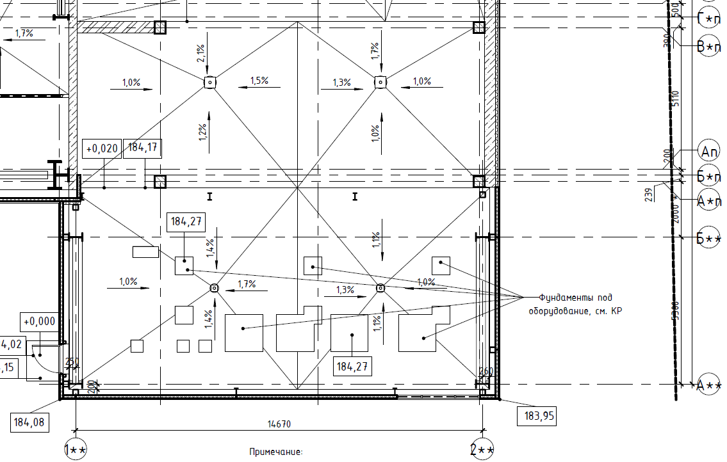Рис.1. Схема участка.

- Технология подготовки и укладки плитки описана ниже:

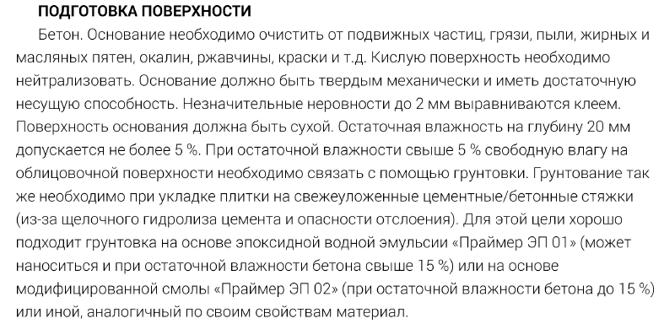
- Способ укладки плитки, в пустошовку с разделкой швов затиркой.
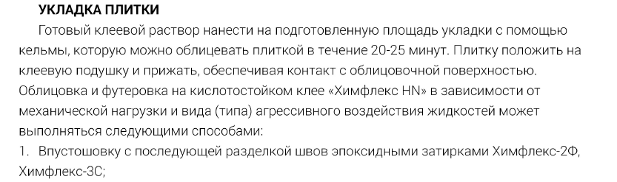
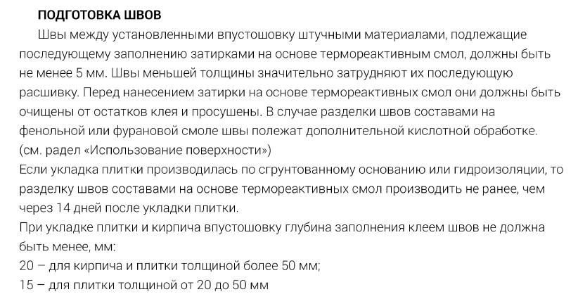
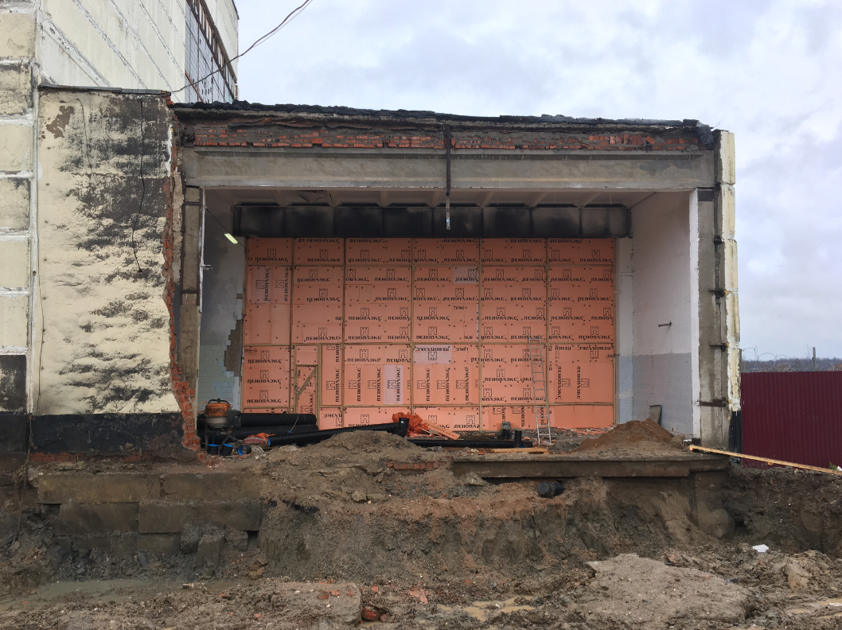
Рис.2. Фотография места проведения работ.
- Сроки выполнения работ:
Выполненит работы по подготовке и заливке основания требуется с 30.10.2019 по 05.11.2019. Укладку плитки произвести через 7дней после подготовки основания с 14.11.2019 по 20.11.2019.
- Предоставление КП:
Коммерческое предложение требуется предоставить в следующем (табличном) виде на фирменном бланке с подписью и печатью.
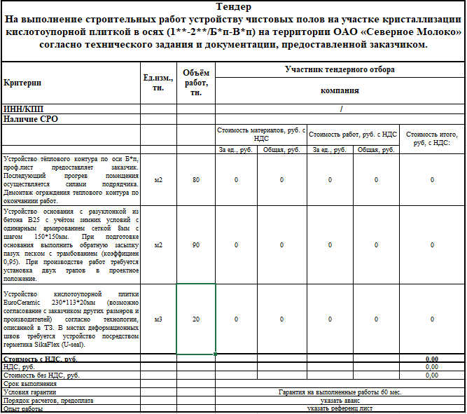
Рис.3. Табличная форма предоставления КП.

ТЗ подготовил: Лошманов А.В.
ТЗ согласовано: Верховцев Н.А. +7(921) 830-25-84 VerkhovtsevNA@milk35.ru
ТЗ согласовано: ___________________подрядная организация ______________

